Додаток

Список

громадян, яким передаються безоплатно у власність земельні ділянки

|  |  |  |  |  |  |  |  |  |
| --- | --- | --- | --- | --- | --- | --- | --- | --- |
| № п/ п | Прізвище, ім’я,  по-батькові | Адреса земельної ділянки | Вид використання земельної ділянки | Вид корис- тування | Площа земель ної ділянк и, (га) | Кадастровий номер | Припинення права користування земельною ділянкою | Інші відо- мості |
| 1 | 3 | 5 | 6 | 7 | 8 | 9 | 10 | 11 |
| 1. | Гнатюк Михайло Степанович | вул.Степана Будного,2А | для будівництва індивідуального гаража №187 | власність | 0,0024 | 6110100000:13:014:0869 | Гаражний кооператив  «Супутник» (код ЄДРПОУ 22606625)  площа 0,0024 га | - |
| 2. | Попович Петро Михайлович | вул.Степана Будного,2А | для будівництва індивідуального гаража №269А | власність | 0,0022 | 6110100000:13:014:0878 | Гаражний кооператив  «Супутник» (код ЄДРПОУ 22606625)  площа 0,0022 га | - |

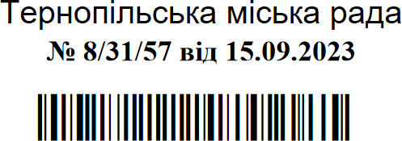Міський голова Сергій НАДАЛ